硕 士 研 究 生 读 书 报 告



题目 基于视频和音频的实时面部动画技术

作者姓名 胡彬
作者学号 21551005
指导教师 李启雷
学科专业 软件工程
所在学院 软件学院
提交日期 二○ 15 年12 月

Real-Time Facial Animation Based-On Video-Audio
A Dissertation Submitted to
Zhejiang University
in partial fulfillment of the requirements for
the degree of
Master of Software Engineering

Major Subject: Software Engineering
Advisor:
Qilei Li

By
Bin Hu
Zhejiang University, P.R. China
2015.12

摘要
我阅读的这篇文章的作者们创造了一种通过从Kincet传感器那获得的视频和音频输入来提供一个实时面部表情及动画的系统。在从表演者那里捕获的颜色、深度和语音帧的信息中，系统先通过一个多元的颜色和深度输入模型来重构出三维面部表情和三维嘴型，同时使用一种说话者独立的深度神经网络语音模型从语音帧中提取出音素状态的后验概率。之后，一个嘴唇动作回归量会根据音素状态后验概率和三维嘴型表达权重的可信度来改良三维嘴型。最后，改良过的三维嘴型会与三维面部的其他部分组合来生成最终结果。比起其他的只依赖于单独的视频或者音频的系统，这个系统生成的三维嘴部动画更加精确。
关键词：实时面部表情跟踪，语音动画，面部动画

Abstract
This article i read is talking about its authors create a real-time facial tracking and animation system based on a Kincet sensor with video and audio input.Given the color, depth and speech audio frames captured from an actor, our system first reconstructs 3D facial expressions and 3D mouth shapes from color and depth input with a multi-linear model. Concurrently a speaker-independent DNN acoustic model is applied to extract phoneme state posterior probabilities (PSPP) from the audioframes.After that, a lip motion regressor refines the 3D mouth shape based on both PSPP and expression weights of the 3D mouth shapes, as well as their confidences.Finally, the refined 3D mouth shape is combined with other parts of the 3D face to generate the final result.It generates more accurate 3D mouth motions than other approaches that are based on audio or video input only.
Keywords：real time facial tracking,speech animation,facial animation

1引言
由于近来实时面部追踪和表情捕捉技术的发展，表情驱动的面部动画变得对消费级应用可用，比如远程通讯，电脑游戏，培训和其他在线互动。尽管最新的技术对大范围的面部表情有相对精确的三维追踪结果，但是要捕捉精确的三维嘴型依然非常困难，尤其在表演者的说话语速很快的时候。由于这些方法都是基于颜色和深度传感器，而且在只有部分脸部或者头部处于一种极限的姿势的时候这些方法很容易失败。
在这篇文章中，通过从Kinect传感器那里获得的音频和视频输入，作者提供一种实时面部追踪和动画系统。作者的方法在没有任何用户培训的情况下可以给任何新手使用，而且在用户面部被遮挡、极限头部姿势或者嘈杂背景下依然能使用。作者的方法的关键点就是脸型特别是嘴型可以从表演者的面部表情和说话声中推断出来。在这个观察的基础上，作者的系统通过Kinect传感器从表演者的面部和语音里捕捉颜色和深度数据，并使用这些数据来实时重建表演者的三维面部表现。
设计这个实时面部动画表情系统的一个关键挑战就是要找到适合的模型来同时表现三维脸型和相关的语音数据。一方面，这个模型必须足够普遍，这样才能覆盖不同的人的脸型和多样的语音，从而避免用户培训或者适配。另一方面，模型应该足够高效从而让它能被实时计算出来。
在这个工作上，作者使用三个模型来代替一个对脸型和相关语音数据做统一化模型的模型。作者应用了一个从公共面部数据集里学习来的多线性模型来表现特性和三维脸型的不同表情。作者还开发了一个从公共语音数据集里学习来的说话者独立的深度神经网络语音模型来实时从语音信息中提取音素状态后验概率。作者的语音模型不仅保证了对不同说话者的精确性而且通过移除正向依赖达到了实时性能。这两个普遍模型允许作者从输入帧中实时提取出用户独立的特性并避免用户培训。
为了通过联合使用视觉和听觉特性来重建三维嘴型，作者设计了一个数据驱动的嘴唇动作回归量来模型化语音数据和嘴型之间关联性。这个回归量是通过一个有着从说话者那里捕捉到的经过离线预处理的三维嘴型序列和同步语音音频数据的数据库得出的。为了这个目的，作者在每帧中应用多线性模型来拟合说话者的脸型和嘴型，并从相应的语音帧中提取出音素状态后验概率，然后使用生成的嘴唇形状作为嘴巴附近区域的特征，使用PSPP来给相应的嘴型做索引。作者把嘴型的子序列和中心帧联系起来从而更好地模型化语音协同发音。
在运行时，作者的系统先利用多线性模型从颜色和深度数据中重建三维面部表情，然后使用基于DNN的语音模型从音频帧中提取出PSPP。基于嘴唇的形状和PPSP以及他们的可信度，嘴唇动作回归量会改良三维嘴型。它会搜索数据库来找到索引最匹配输入的K子序列。在所有的备选对象中，回归量会根据输入和之前帧的子序列的最佳距离来选择嘴型。作者设计了一种在不同的可信度的视频和音频的输入下快速从数据库中找出候选对象的搜索方法。最后，作者结合改良过的三维嘴型和三维脸型的其余部分来生成最终结果。整个过程全自动且实时执行。
通过结合视频和音频输入，作者的系统重建的三维脸型比起只基于视频或音频生成的要更好。而且在面部被遮挡，极限头部姿势情况下也能使用（如图1所示），同时也支持只有视频或音频输入的实时脸部动画。作者通过从不同的表演者那里摄制面部表情和声音来评估作者系统的性能。结果表面作者的方法非常高效且健壮。
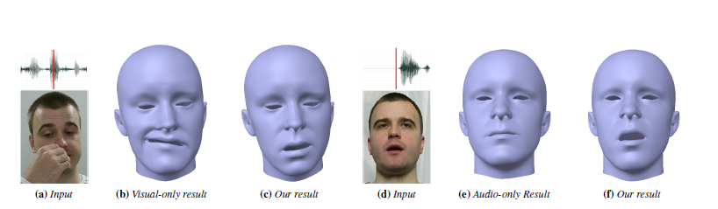
图1：将结合音频视频的方法与只使用音频或者视频的方法。（a-c）显示在有遮挡的情况下使用音频视频结合的方法比只使用视频的方法能更好地模拟面部动画。（d-f）显示当使用者不说话时，作者的方法跟只使用音频的方法重建出的嘴型不一样。在音频的波形图中，红线表示输入帧的开始时间。
2相关研究
面部表情捕捉和追踪已经被计算机图形和视觉广泛地研究。这里作者只讨论与作者的方法有关的实时三维面部表情捕捉方法。
对于颜色和深度的输入，Weise等人创建了一个特定用户的混合型模型作为预处理阶段然后在运行时为每个颜色和深度帧选择合适的融合权重。生成的权重值被用于其他的生成三维人物头像的实时面部动画技术。Bouaziz和Li等人提出了一种在运行时通过联合使用优化过的特定用户表情和表情参数的方法来避免预处理。尽管这些方法能实时捕捉三维面部表情而且在关照变化时也依然适用，当时它们在面部有大的摆动或者遮挡时可能会失败。最近，Hsieh等人提出了一种方法，它能在面部被大面积遮挡的情况下给出不间断的面部追踪。然而，它不能复原被遮挡的区域。
在颜色输入方面，Cao等人提出了一种回归量方法来做实时的三维面部表情捕捉，但是它要求特定用户的训练。之后，Cao等人提出了一个更普遍的回归量，它是由Cao等人于一个公共的从视频帧中重建三维脸型的图像数据集中学得的。
不同于这些只是使用视频输入来做三维面部表情捕捉的方法，作者的方法利用视频和音频输入来完成这个任务，所有作者的方法能重建出更精确的三维嘴型，特别是在嘴部区域被遮挡的时候。
音频驱动的面部动画已经在计算机图形和语音合成领域被研究了很长时间。一组方法直接构建从音频到视频空间的映射。Chuang和Bregler创建了一个把音频音调关联到头部动作的数据库，并且使用它来通过音频输入驱动头部动作。Le等人使用非线性典型相关分析(Nonlinear Canonical Correlation Analysis ,NCCA)和非负线性回归量模型进一步分别为现场演讲合成眼睛注视和眼睑动作。Brand使用HMM来模型化声音和面部动力学之间的映射，他还应用轨道优化来合成平滑的面部动画。Massaro等人使用人工神经网络来构造梅儿倒频谱系数(Mel-Frequency Cepstral Coefficients ,MFCC)到视觉参数之间的映射。Fu等人给出了几个基于单HMM的转换方法之间的比较。Wang等人使用单隐马尔科夫模型(Hidden Markov Model, HMM)来实现MFCC和面部动画参数(Facial Animation Parameters,FAP)之间的映射。Xie和Liu提出了一个双HMM来实现带真实视频的语音动画。Zhuang等人提出了一种使用最小化转换轨道误差标准来优化单一高斯混合模型(Gaussian Mixture Model,GMM)培训从而提高音频视频转换的方法。尽管这些方法可以被用于不同的说话者，但是它们的健壮性严重地依赖立体音频视频数据库的规模，这个数据库是用来训练出映射函数的，而它的规模通常都很有限。
其他的方法通过从音频输入中标记出音素序列来合成语音动画。Bregler等人通过匹配输入的音素与训练过的视频片段里的音素来创造出有着新的音素序列的语音视频。Ezzat等人通过对相应的唇形做变形从而把音素序列转变为流畅的语音视频。Lei等人通过一张用HMM来模型化唇形的固定表来把音素映射为唇形。King和Parent在通过已知的文本上建立它的面部模型和唇形集合来创造动画。Cao等人学会从捕捉到的语音动画数据中提取相应的面部动画和情绪标记来画出音素节点图并使用这个图来生成带有新的音素和情绪标记序列的带表情的语音动画。Deng等人从捕捉到的动作数据里训练出一个语音协同发音模型和一个表情模型并用它们来生成基于音素的带表情的语音动画。Wampler等人把表情动画模型化为包含特征、表情和音素的多线性模型并应用它来为一个新的三维面部创建基于音素序列的语音动画。Sun等人使用基于音素的关键帧插入法来创建嘴唇动画。Taylor等人提出动态视素来更好地模型化及合成语音协同发音。在这些方法中，音素序列从人工识别或者自动语音识别器(Automatic Speech Recognizer ASR)中得到的语音信号转变而来。人工识别的方法成本昂贵而且由于不同人对音素贴标的分歧会导致主观上的不一致，机器识别的方法需要巨大的正向帧缓冲区来识别出当前音素从而导致延迟。基于以上原因，现有的方法对于实时面部动画来说是不可接受的。
不同于那些将输入的语音转变为音素的完全解码系统，作者开发出一个说话者独立的DNN语音模型来实时地从语音输入中提取出PSPP。作者的基于DNN模型的方法不仅精确健壮而且有实时的性能。嘴唇动作回归量在作者方法中的作用跟Bregler方法中的视频重写的作用相似，为了生成语音动画，两种方法都使用了最邻近分类法(K-nearest neighbors,KNN)。但是，作者的方法与视频重写在好几方面存在不同。视频重写方法在离线语音动画中只使用了音频，作者的方法联合使用音频视频特征来生成实时面部动画。通过结合视频音频信息，作者的方法能生成更好地三维嘴部动作也更健壮。而且，不同于选择单一视频帧来合成结果，作者的方法使用嘴部动画的重叠子序列来生成结果，从而更好地保持了语音协同发音。最后，视频重写需要特定用户的训练视频，作者的方法使用用户独立的表情权值来模型化新演员和数据库中演员的嘴型从而避免了特定用户训练。

3综述
作者的系统利用单个Kinect照相机来记录使用者面部表情的颜色深度图像以及使用者的语音数据。系统使用视频音频输入来实时重建用户的三维脸型。作者的系统包含一个训练阶段和线上阶段如图2所示。在训练阶段，作者先培养出一个实时DNN模型来从音频输入中提取PSPP，然后使用DNN模型和一个预先培养出来的把面部结构视为一组特征和表情系数的多线性模型来创建一个音频视频数据库，然后作者使用它来模型化音频视频输入和最终嘴部动作之间的关系。在线上阶段，在音频视频数据库和DNN模型和多线性模型的帮助下，作者使用从Kincet中获取的视频和音频输入来实时生成使用者的三维面部表情。

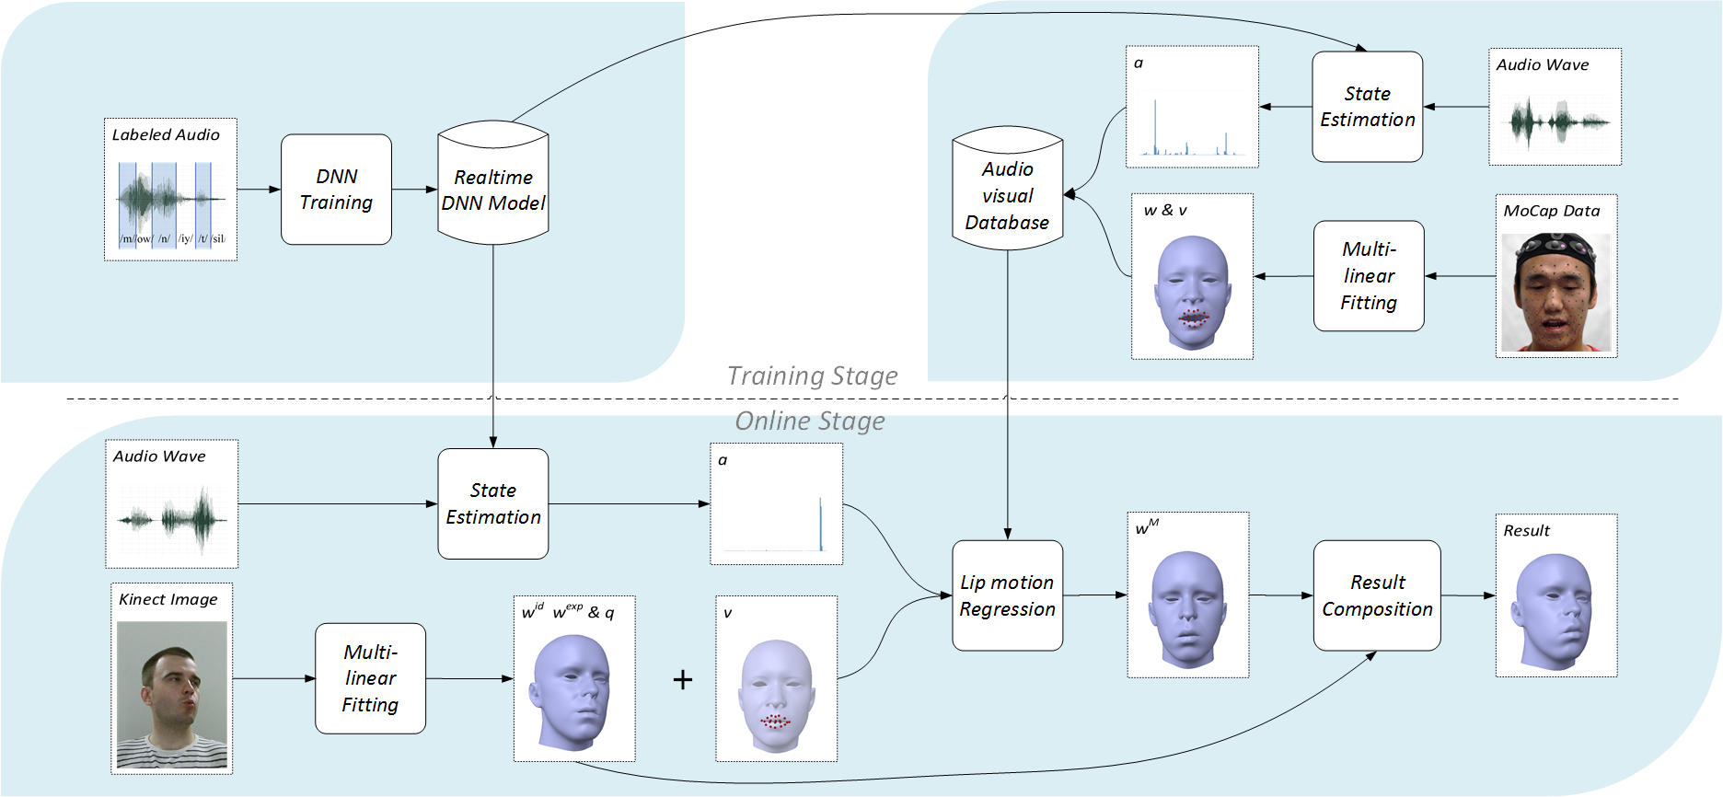
图2：系统综述。

实时DNN模型和多线性面部模型：
在训练阶段，作者先培养出一个用来实时评估任何用户的语音PSPP向量A的说话者独立的DNN模型。PSPP向量是说话者独立而且与语音内容高度相关，作者把它作为评估人们说话时的嘴部动作的语音特征。
然后作者遵循Cao等人的方法并使用它们的数据仓库（包含150个人47种预定义的表情的三维网格）来培养出一个多线性模型。这个模型是用来从任意用户的视频输入中追踪面部动作的。而且，作者使用这个多线性模型定义了一个用户独立的视觉特征。作者先从多线性面部网格中选择嘴部区域的N个顶点以及顶点的位置，利用这些信息以及被捕捉到的表情来合成一个中性的人物脸型，这些信息还被用来作为使用者独立的视觉特征并把它们表示为嘴唇表现向量V。
音频视频数据库：
音频视频数据库用来模型化音频视频特征和最终嘴部动作之间的关系，它包含音频视频信号和相应的标准嘴部动作。为了建立这个数据库，作者记录了一个表演者在没有面部表情情况下读不同内容时的视频和音频数据。为了记录标准嘴部动作，作者在表演者脸上放置了稠密的面部标记并记录这些标记的三维位置。在数据收集之后，作者在每帧中使用DNN模型来评估PSPP向量，使用多线性模型来评估嘴唇表现向量。同时，标准三维嘴型被标记位置值重构且被多线性模型进一步适配。之前获得的表情系数是使用者独立的嘴型表现，表示为嘴部协同因子向量W。因此数据库是由每帧中的向量A,V以及对应的W 所建立的。
在线追踪：
在线阶段包含四个组件。视觉追踪组件利用多线性模型来匹配在线颜色和深度输入。这么做之后，每帧中使用者的头部姿势Q，面部特征w（id），面部表情w（exp）和嘴唇表现向量会被重建。音频处理组件对每帧中的语音输入采取DNN模型来提取出PSPP向量。嘴唇动作回归量组件在每帧中使用PSPP向量和嘴唇表现向量以及作者的数据库来精确健壮地重建嘴部协同因子向量。最后，通过结合嘴部协同因子向量以及被视觉追踪组件评估过的面部表情，完整的面部结构会被实时重建出来而且能被转换为头像。
4不足
作者的系统有几个不足的地方。首先，作者的使用者独立的视觉追踪技术并不是最先进的。如同前面讨论的，线上更新技术是可以用在这里以获得更好的跟踪结果，它肯定能提升作者整个系统的精确性。其次，作者假设音频和嘴型之间的关联是用户独立的，因此在提取用户独立的视频和音频特征后，对于任意的用户作者可以从数据库中一个特定的人那里合成结果。然而，不同的人在说同样的话时仍然有他们自己的特点，作者的技术忽略了这点。再次，作者没有考虑人们说话的时候表情与嘴型之间的关联，所以作者使用的数据库记录的是一个中性表情。从结果来看，作者并没有看到因为这个而引起的遗漏。但在理论上，在建立语音和嘴型之间的联系时包含表情时更加合理的。最后，作者的系统在嘴唇回归量中综合考虑了音频和视频可信度，相比单单依靠音频或者视频得出的面部动作捕捉要更加健壮。然而，当这两种信号都处于低可信度时，作者的系统不能给出一个正确的结果，比如当用户没有说话且有大面积的遮挡的时候。
5总结
作者提供了一个实时捕捉三维面部表现的面部追踪和动画系统。在一个基于数据驱动的嘴唇回归量上，作者的系统可以结合视频和音频信息来重建更精确的三维嘴部动作，而且它也比只基于视频的实时面部动画方法更健壮。作者还提供了一个实时说话者独立的基于DNN语音模型来自动地从语音数据里提取PSPP。作者从不同的表演者那里捕捉实时的音频视频序列来测试作者的系统，并且将重建结果转换为其他的三维特性。
在将来的工作中，作者会探索其他的回归量方法来模型化语音和嘴唇动作之间的联系，开发出改进嘴型的更高效的技术。作者现在的系统是基于Kinect的。作者也想研究如何用作者的方法来加强其他的基于视频的实时面部追踪解决方案。另一个令人感兴趣的方向是结合使用捕捉到的音频视频信息来解决其他的语音处理任务。

